Министерство образования и науки Российской Федерации

Федеральное государственное бюджетное образовательное учреждение высшего образования «Вятский государственный университет»

Факультет автоматики и вычислительной техники

Кафедра электронных вычислительных машин

Лабораторная работа №2

по курсу «Математическая логика и теория алгоритмов»

**«Машина Тьюринга»**

Выполнил студент группы ИВТ-11______________/Птахова А.М/

Проверил ________________________________/ Крутиков А.К./

Киров 2021

**Цель:** изучить многоклеточную машину Тьюринга и освоить способы разработки системы команд для неё.

**Задание:** Задан массив. Определить число четных элементов.

**Словесный алгоритм решения**

Предположим, что число 0 – нечетные элементы, а 1 – четные элементы.

1. Слева от числа ставим разделитель ! ,который разделяет сумму единиц и само число
2. Перебираем число, если 0 – идем дальше, если 1 – заменяем на * и возвращаемся к сумме
3. Когда единиц больше нет – движемся обратно, заменяя все * на 1

Описание системы команд:

А = { 0,1,2,3,4,5,6,7,8,9,*,!} – внешний алфавит

Q = {0,1,2,3,4,5,6} – внутренний алфавит

6 – конечное состояние

|  |  |  |  |  |  |  |  |
| --- | --- | --- | --- | --- | --- | --- | --- |
|  | q0 | q1 | q2 | q3 | q4 | q5 | q6* |
| 0 | 0->q0,l | 0->q1,r | 0->q2,l | 1->q4,r | 0->q4,r | 0->q5,l |  |
| 1 | 1->q0,l | *->q2,l |  | 2->q4,r | 1->q4,r | ~->q6,s |  |
| 2 |  |  |  | 3->q4,r | 2->q4,r |  |  |
| 3 |  |  |  | 4->q4,r | 3->q4,r |  |  |
| 4 |  |  |  | 5->q4,r | 4->q4,r |  |  |
| 5 |  |  |  | 6->q4,r | 5->q4,r |  |  |
| 6 |  |  |  | 7->q4,r | 6->q4,r |  |  |
| 7 |  |  |  | 8->q4,r | 7->q4,r |  |  |
| 8 |  |  |  | 9->q4,r | 8->q4,r |  |  |
| 9 |  |  |  | 0->q3,l | 9->q4,r |  |  |
| * |  | *->q1,r | *->q2,l |  |  | 1->q5,l |  |
| ! |  |  | !->q3,1 |  | !->q4,r |  |  |
| ~ | !->q1,r | ~ ->q5,l |  | 1->q4,r |  |  |  |

**Система команд**

0: { 0 = 0 -> 0, l

1 = 1 -> 0, l

~ = ! -> 1, r}

1: { 0 = 0 -> 1, r

1 = * -> 2, l

* = * -> 1, r

~ = ~ -> 5, l}

2: { 0 = 0 -> 2, l

* = * -> 2, l

! = ! -> 3, l}

3: { ~ = 1 -> 4, r

0 = 1 -> 4, r

1 = 2 -> 4, r

2 = 3 -> 4, r

3 = 4 -> 4, r

4 = 5 -> 4, r

5 = 6 -> 4, r

6 = 7 -> 4, r

7 = 8 -> 4, r

8 = 9 -> 4, r

9 = 0 -> 3, l}

4: { 0 = 0 -> 4, r

1 = 1 -> 4, r

2 = 2 -> 4, r

3 = 3 -> 4, r

4 = 4 -> 4, r

5 = 5 -> 4, r

6 = 6 -> 4, r

7 = 7 -> 4, r

8 = 8 -> 4, r

9 = 9 -> 4, r

! = ! -> 1, r}

5: { 0 = 0 -> 5, l

* = 1 -> 5, l

1 = ~ -> 6, s}

Экранные формы

Начальное состояние ленты

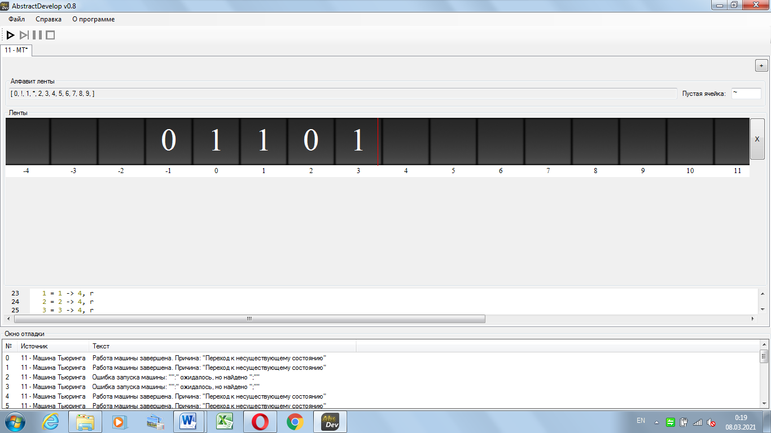

Конечное состояние ленты

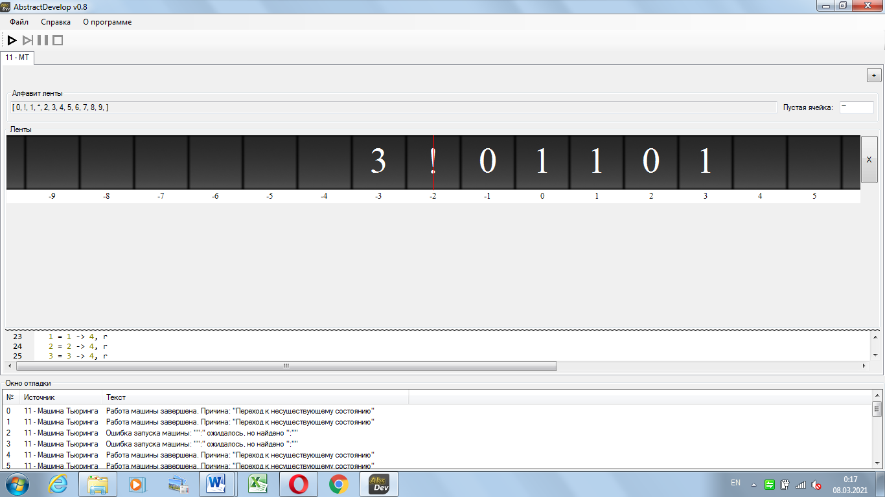

Вывод: Данная программа позволяет организовать подсчет количества четных элементов в массиве. Для реализации требовалось

А) понять принцип работы машины тьюринга

Б) освоить способы разработки программ на ней

В ходе выполнения работы возникли трудности с проверкой чисел на четность: признаком делимости на 2 является последняя цифра, которая должна делиться на 2. Другими словами, последняя цифра должна принадлежать множеству А = { 0, 2, 4, 6, 8}. Но отсюда возникает другая сложность: количество разрядов в числе не оговорено в задаче. Проанализировав все данные, было принято решение представить четные элементы, как 1, а нечетные – 0.

Также во время написания программы требовалось решить, как выводить количество элементов : в виде двоичного или десятичного числа. В результате было принято решение представить «счетчик» числом в десятичной системе счисления.

Если говорить об эффективности алгоритма, то его смело можно назвать эффективным, так как он является

1. многофункциональной : при помощи него можно решить целый класс однотипных задач
2. прикладным: его можно использовать, как дополнение к решению других задач.

«Плюсы» машины Тьюринга:

1. проще реализовать программу, чем на машине Поста
2. возможность использовать несколько лент: увеличение скорости и эффективности программы

«Минусы» машины Тьюринга:

1. система команд сложнее, чем машина Поста